外语学部：砥砺奋进扬帆，立德树人谱华章
——党团引领焕发组织活力，专业赋能绽放青春风采

2025年12月7日，外语学部第二届党团协指委员会对本学期工作情况召开会议，进行研讨。2025年秋季学期，外语学部第二届党团协指委员会在学部党总支的领导和悉心指导下，坚持以立德树人为根本任务，以"服务同学成长、丰富校园生活、强化组织建设"为工作主线，在思想引领、组织建设、校园文化、志愿服务等方面取得了显著成效，为学部人才培养和校园文化建设注入了新活力。
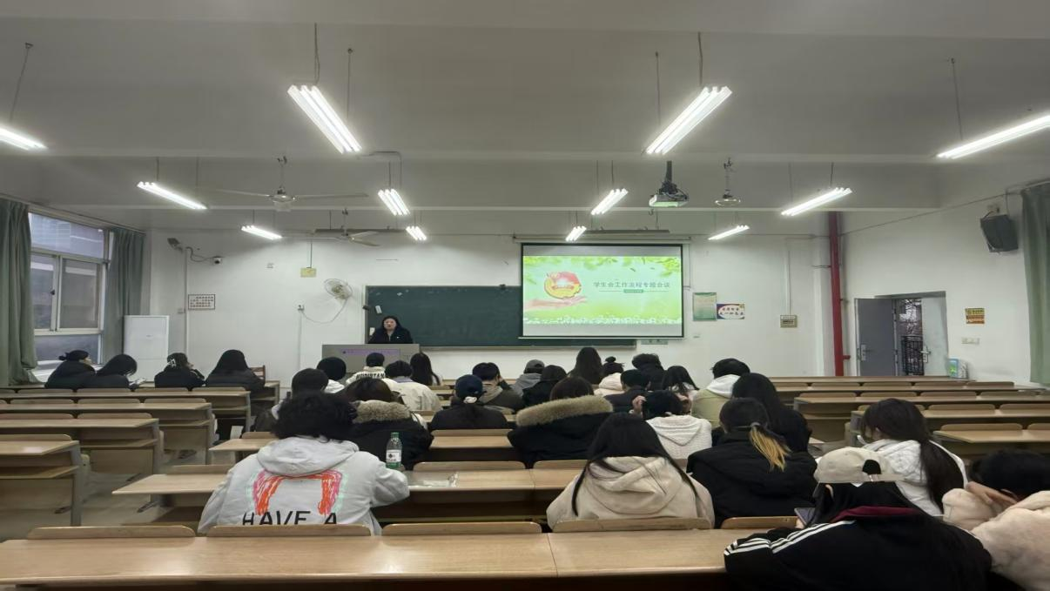

本学期，外语学部顺利完成学生会、分团委及党团协作指导委员会的换届工作，通过严格选拔程序，吸纳了40余名优秀学生加入骨干队伍。为提升工作效能，学部构建了系统化的培训体系，组织开展"落雁英才"大学生骨干培训班4期，内容涵盖活动策划、宣传技巧、办公软件应用等实用技能，累计培训学生骨干200余人次。分团委严格落实"三会两制一课"制度，指导34个团支部开展组织生活90余场，团员参与率达到100%。在"推优入党"工作中，共有25名优秀团员被推荐为入党积极分子，为党组织输送了新鲜血液。
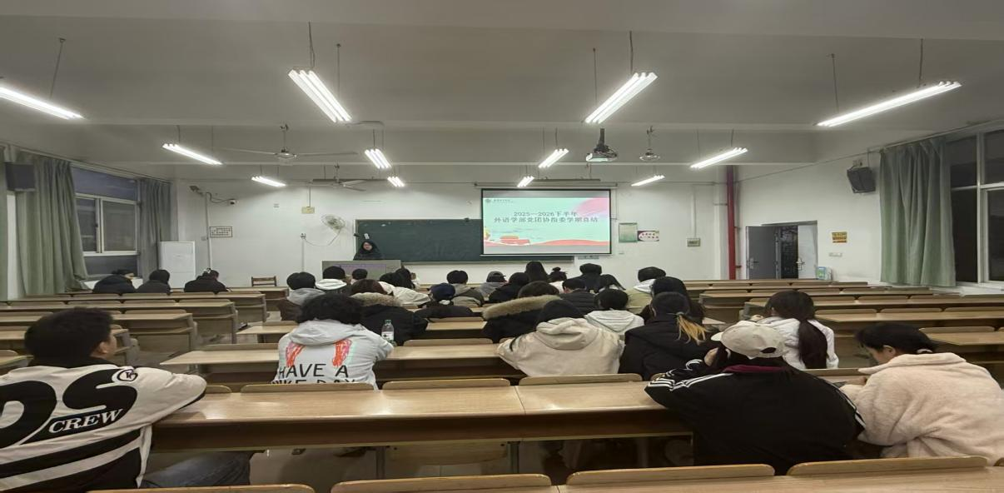

外语学部充分发挥专业优势，打造了一系列品牌文化活动。"百花节"作为学期重点活动，设置了英语演讲、翻译大赛、外语配音等10余项专业竞赛，吸引了近600人次参与，形成了浓厚的专业学习氛围。活动期间，还邀请了专业教师进行指导，确保赛事专业性和教育性的统一。此外，寝室文化节、经典诵读大赛、多语种"外语角"等活动也各具特色。值得一提的是，在中华经典诵读大赛中，25级商务英语1班和日语1班荣获校级三等奖，展现了外语学子扎实的语言功底和文化素养。
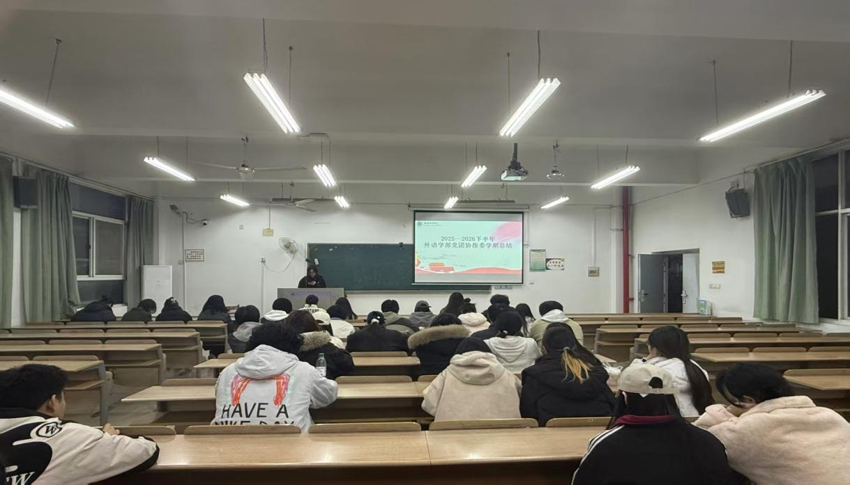

本学期，外语学部持续深化志愿服务工作，与东湖景园社区建立了稳定的合作关系，定期开展"清洁家园"志愿服务活动10次，累计清理垃圾30余袋，覆盖社区20余个楼栋。在"文明地铁+"志愿服务中，组织学生志愿者40人次，服务时长超过50小时。爱心献血活动共有67名学生参与，献血量达17600ml，体现了外语学子的社会责任担当。公益集市活动通过闲置物品流转和阳光义卖，既促进了资源循环利用，又培养了学生的公益精神。
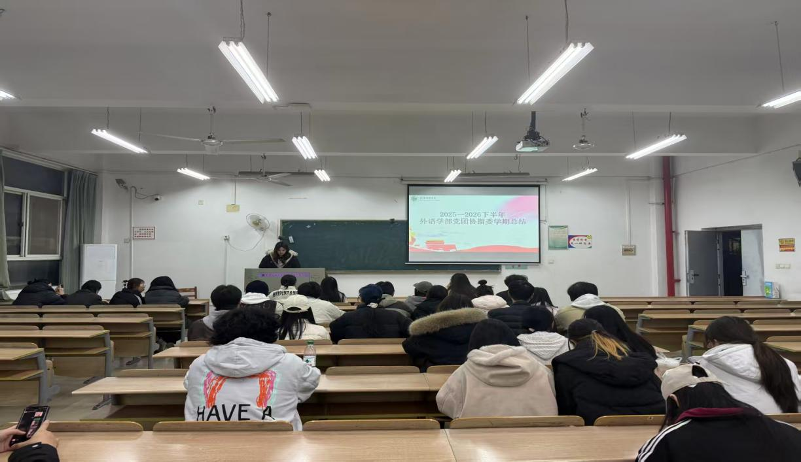

外语学部党团协指委会高度重视思想引领工作，本学期成功举办"三堂教育"系列活动，包括党员讲堂、青年讲堂和学者讲堂各1场，邀请优秀党员教师、学生代表和专业学者进行分享，累计覆盖学生300余人次。在学风建设方面，通过制定学风公约、开展考勤监督、组织学习经验分享会等措施，营造了勤学善思的良好氛围。同时，积极推进"文明素养养成"主题教育活动，围绕学风建设、平安校园等主题开展系列活动6项，有效促进了学生综合素质的提升。

在总结成绩的同时，外语学部党团协指委会也清醒地认识到工作中存在的不足，如活动统筹衔接不够紧密、部门协同效率有待提升等。下一步，学部将进一步完善工作机制，建立学期活动规划制度，优化跨部门协作流程；持续打造具有外语特色的品牌活动体系，提升活动质量和影响力；加强学生骨干队伍建设，通过"老带新"帮扶机制和考核激励制度，提升团队凝聚力和战斗力。
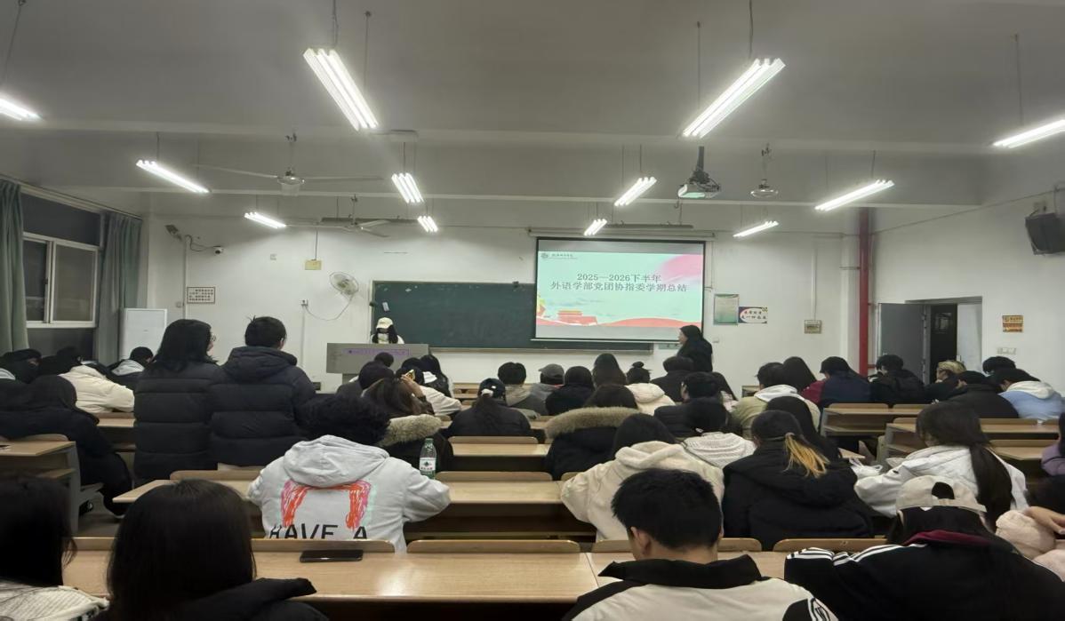

未来外语学部党团协指委会也将继续坚持"以学生为中心"的工作理念，深化党团学组织协同，创新工作方法，提升服务效能，为培养具有家国情怀、国际视野和专业本领的外语人才作出新的更大贡献。

撰稿人：吴斯唯
拍 摄：项浩然

